Wordprocessing – 1. část
(5 min na přípravu + 70 min na řešení) – max. 130 bodů + 20 bodů za HK
- Otevřete dokument Sprava_dani.rtf a hned jej uložte jako dokument ve formátu .doc pod svým startovním číslem (např. Sprava_dani69.doc).
1 b.

4 b.

1 b.

4 b.

2 b.

4 b.

4 b.

3 b.

2 b.

8 b.

4 b.

4 b.

6 b.
Používáte-li MS Office 2007, ukládejte svůj dokument jako .doc pro starší MS Office 2000/2003, děkujeme.
- Nastavte formát papíru A4 na výšku s okraji nahoře 2,8 cm, dole 3,0 cm, vlevo a vpravo 2,4 cm a nastavte okraje záhlaví a zápatí na 1,4 cm.
- Vlevo u hřbetu dokumentu ponechte okraj o šířce 0,8 cm pro svázání dokumentu.
- Odstraňte z dokumentu všechny dvojité mezery, ručně vložené konce stránek, prázdné odstavce (bez textu), tabulátory a mezery na začátcích řádků a udržujte v tomto stavu dokument po celou dobu práce s ním.
- Do pole Komentáře ve Vlastnostech souboru napište, kolik je právě hodin na Vašem počítači a jakou barvu má Vaše tričko či svetr.
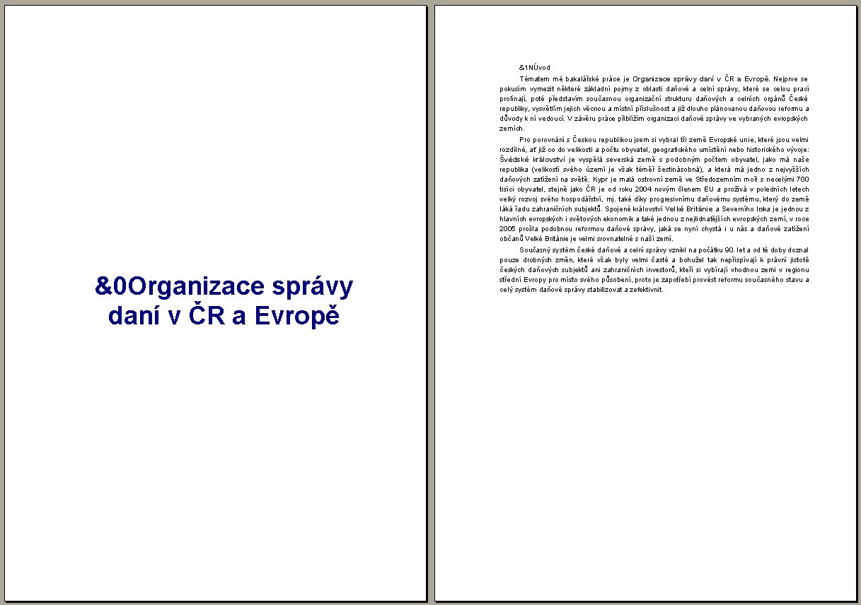
- Základní text dokumentu bude naformátován písmem Arial velikosti 10 bodů. Bude zarovnán do bloku s řádkováním přesně 14 bodů a bude mít mezeru před a za odstavcem o velikosti 2 body. První řádky odstavců základního textu budou odsazeny o 1 cm od levého okraje.
- První odstavec dokumentu označený znakem &0 bude umístěn vertikálně i horizontálně uprostřed samostatné první stránky a bude napsán tučným, tmavě modrým písmem Arial velikosti 36 bodů.
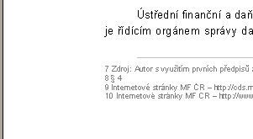
- Převeďte Vysvětlivky umístěné na konci dokumentu na Poznámky pod čarou.
- Poznámky pod čarou budou napsány světle šedým písmem Arial velikosti 7 bodů s jednoduchým řádkováním a nebudou mít žádné mezery před a za odstavci.
- Nadpisy první až čtvrté úrovně jsou v textu vyznačeny pomocí zástupných znaků &1 až &4. Všechny budou mít jednoduché řádkování, budou zarovnány vlevo a nebudou mít žádné odsazení prvního řádku jako mají odstavce základního textu. Zajistěte, aby žádný z nadpisů nezůstal osamocen na konci stránky.
- Očíslujte nadpisy pomocí automatického číslování ve tvaru „3.2.4.1“, které bude začínat zcela u levého okraje a text za ním bude odsazen do vzdálenosti 1,2 cm u nadpisů první a druhé úrovně a 2 cm u nadpisů třetí a čtvrté úrovně.
- Na některých místech jsou zástupné znaky nadpisů doplněny o písmeno N, například &1N, tyto nadpisy nebudou očíslovány.
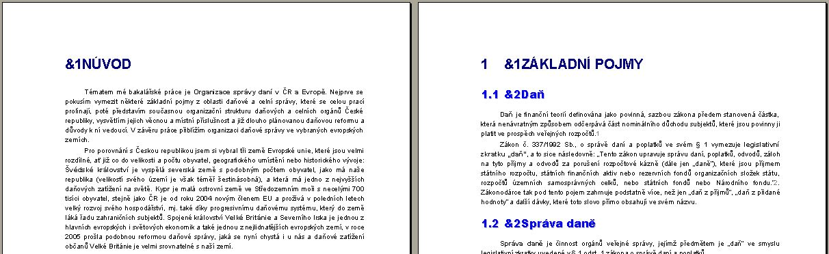
- Nadpisy první úrovně budou vždy začínat na nové stránce a budou celé napsány velkými písmeny tmavě modrým tučným fontem Arial velikosti 20 bodů. Mezera za odstavci těchto nadpisů bude 20 bodů.
- Nadpisy druhé úrovně budou napsány stínovaným modrým písmem Arial Black velikosti 16 bodů, budou mít mezeru před odstavcem 14 bodů a za odstavcem 10 bodů.
5 b.

4 b.

4 b.

3 b.

7 b.

3 b.

4 b.

7 b.

3 b.

4 b.
- Nadpisy třetí úrovně naformátujte hnědým tučným písmem Arial velikosti 13 bodů a nastavte u nich mezery před odstavcem na 10 bodů a za odstavcem na 6 bodů.
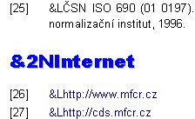
- Nadpisy čtvrté úrovně budou napsány černým písmem Arial Black velikosti 11 bodů a budou mít mezery před i za odstavcem 4 body.
- Odstavce začínající znakem &L budou seznamy s číslováním ve tvaru [69], které bude plynule pokračovat ve všech takto vytvořených seznamech. Číslování bude začínat zcela u levého okraje stránky a text za ním bude odsazen do vzdálenosti 1,2 cm.
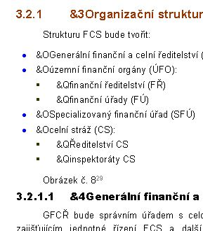
- Odstavce začínající znakem &O tvoří seznamy s modrými odrážkami ve tvaru „•“. Odrážky budou zarovnány 0,25 cm od levého okraje stránky a text za nimi bude odsazen do vzdálenosti 0,75 cm od okraje. Mezi jednotlivými položkami budou mezery o velikosti 2 body, před první a za poslední položkou bude mezera o velikosti 8 bodů. Má-li takovýto seznam s odrážkami ještě pod sebou podřazené položky v podobě seznamu s odrážkami &Q, bude mezera 8 bodů až za poslední položkou ze seznamu &Q.
- Z odstavců, které začínají znakem &Q, vytvořte seznamy s černými odrážkami ve tvaru „▪“, které budou odsazeny do vzdálenosti 0,75 cm od levého okraje stránky a jejich text na 1,5 cm.
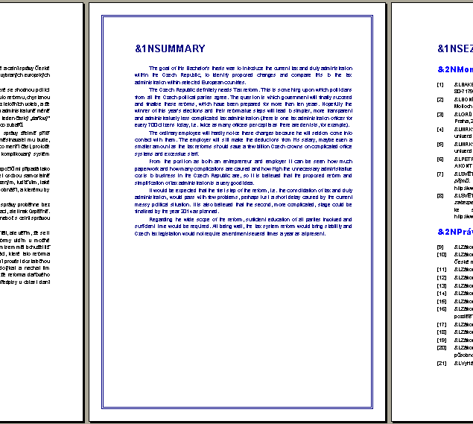
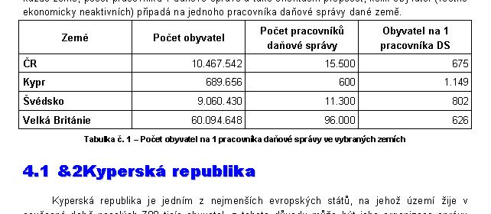
- Text anglické kapitoly „Summary“ bude naformátován tmavě modrým písmem a celá stránka bude ohraničena dvojitou 0,5 bodu tlustou, tmavě modrou čarou.
- V kapitole „Organizace správy daní v zahraničí“ vytvořte tabulku z pěti řádků textu oddělených středníky. První řádek tvoří záhlaví tabulky, které bude tučně a bude zarovnáno vertikálně i horizontálně na střed buněk. Číselné údaje v tabulce budou zarovnány doprava a názvy jednotlivých zemí budou tučným písmem.
- Řádek pod tabulkou bude jejím na střed zarovnaným titulkem napsaným tučným písmem Arial velikosti 8 bodů.
- Za úvodní stránkou dokumentu se bude na samostatné stránce nacházet nečíslovaný nadpis první úrovně „Obsah“. Pod tento nadpis vygenerujte automatický obsah z nadpisů první a druhé úrovně a naformátujte jej dle svého uvážení tak, aby se vešel na jednu stranu.
- Počínaje stránkou s Úvodem se bude v zápatí vlevo nacházet název dokumentu – „Organizace správy daní v ČR a Evropě“ a vpravo číslo aktuální stránky. Text zápatí bude naformátován tučným, tmavě modrým písmem Arial velikosti 8,5 bodů.
5 b.

10 b.

8 b.

5 b.

2 b.

5 b.

4 b.
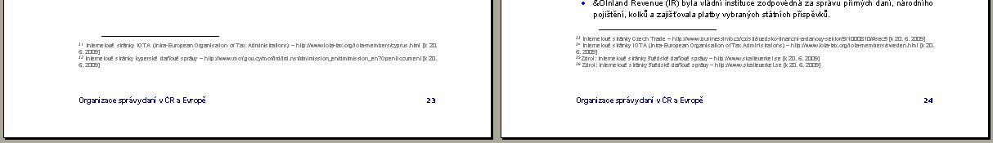
- Do míst označených „Obrázek č. 1“ až „Obrázek č. 11“ vložte na střed zarovnané obrázky Obrazek1.gif až Obrazek11.gif, které budou ohraničeny 1 bod tlustou, tmavě modrou čarou a budou vzdáleny od textu nad nimi minimálně o 6 bodů.
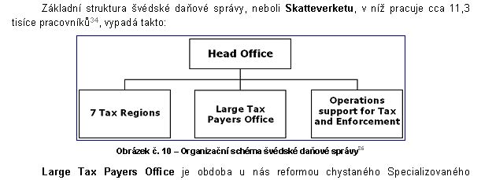
- Pod jednotlivé obrázky umístěte titulky ve tvaru „Obrázek č. X – Název obrázku“ a naformátujte je stejně jako titulek pod tabulkou. Seznam názvů obrázků naleznete v souboru Seznam_obrazku.txt. Patří-li k obrázkům nějaké poznámky pod čarou, zůstanou zachovány a bude na ně odkazovat titulek daného obrázku.
- Na samostatnou stránku za obsah dokumentu vložte nečíslovaný nadpis první úrovně „Seznam obrázků“ a pod něj vygenerujte seznam obrázků.
- Odstraňte z dokumentu všechny pomocné znaky &0 až &4, &O, &Q a &L.
- Zajistěte, aby se osamocené předložky a spojky „a, i, k, o, s, u, v, z“ nevyskytovaly na konci řádků (a to ani po změnách v souboru) a zaktualizujte Obsah i Seznam obrázků.
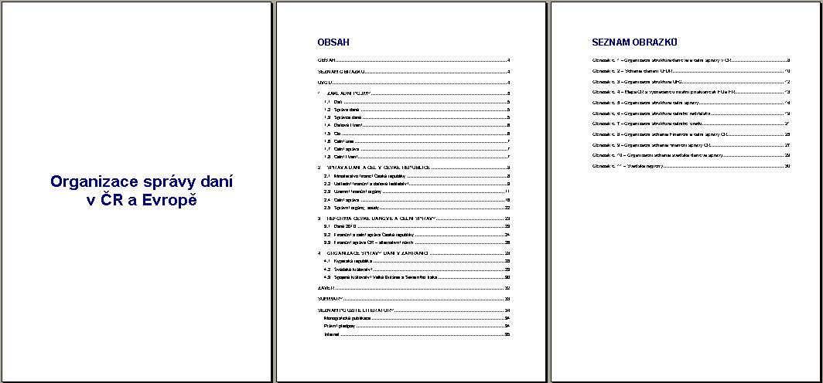
- Výsledný dokument uložte, a je-li to možné, převeďte jej také do formátu PDF.
Hromadná korespondence
- V souboru Databaze.xls naleznete adresy účastníků školení. Máte za úkol poslat jim pokyny v dopisní obálce, na kterou budete tisknout jejich poštovní adresy. Obálka bude mít formát DL (110 mm x 220 mm).
2 b.

4 b.

7 b.

1 b.

2 b.

4 b.
- V levém horním rohu obálky bude umístěna adresa odesílatele napsaná tučným tmavě modrým písmem Arial velikosti 10 bodů. Do adresy odesílatele napište své Jméno a Příjmení, pod něj název společnosti Semináře ALFA, a.s., ulici Sokolovská 1056/19, a na poslední řádek PSČ 360 01 a město Karlovy Vary.
- V pravé dolní části obálky se bude nacházet adresa příjemce napsaná tučným černým písmem Arial velikosti 12 bodů. Jednotlivé řádky budou odděleny mezerou mezi odstavci o velikosti 10 bodů. Na prvním řádku adresy bude umístěno oslovení Vážená paní/Vážený pan, v závislosti na pohlaví účastníka. Dále bude následovat Jméno a Příjmení, na dalším řádku bude Funkce, Společnost, Ulice, PSČ a Město.
- Nezapomeňte dát mezi PSČ a Město, které budou na jednom řádku, dlouhou mezeru.
- Při slučování seřaďte svůj výsledek vzestupně podle příjmení adresátů.
- Svůj výsledek uložte do dvou samostatných souborů – v prvním z nich nazvaném Obalky_VaryXX.doc budou pouze účastníci z Karlových Varů, kterým doručí obálky poslíček, protože jsou ze stejného města jako odesílatel. Ve druhém souboru s názvem ObalkyXX.doc budou všichni ostatní. Místo XX doplňte své startovní číslo.
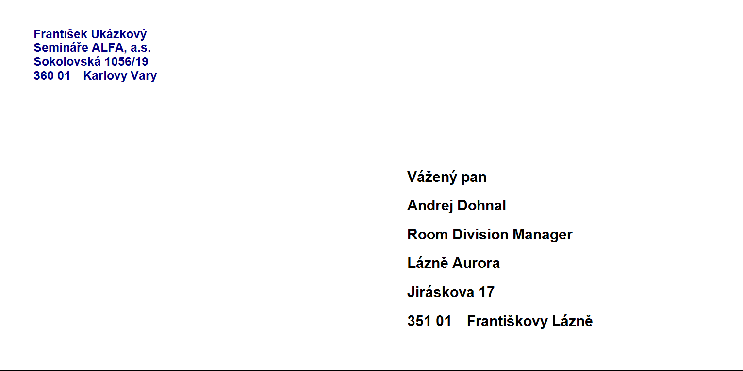

V případě nesrovnalostí či pochybností mezi tímto zadáním a ukázkami řešení,
které jsou v tomto zadání obsaženy, se držte formulace zadání!
Wordprocessing – 2. část
(5 min na přípravu + 10 min na řešení) – max. 30 bodů
-

2 b.

1 b.

3 b.

5 b.

2 b.

2 b.

2 b.

6 b.

1 b.

1 b.

2 b.

2 b.

1 b.

-
- Otevřete svůj soubor Analyza.doc.
- Změňte formát papíru na A4 na výšku s okraji vpravo a vlevo 2,0 cm, nahoře a dole 2,5 cm a nastavte vlevo okraj pro svázání dokumentu u hřbetu na 0,5 cm.
- Celý dokument bude zarovnán do jednoho sloupce.
- Na úvodní stránce dokumentu ponechte pouze první dva odstavce, zarovnejte je na střed a odstraňte tmavě modrou čáru, kterou jsou ohraničeny vpravo.
- Tmavě modrou ohraničující čáru odstraňte také z nadpisů první úrovně a změňte jejich formát tak, aby byly celé napsány velkými stínovanými písmeny velikosti 18 bodů. Před nadpisy bude mezera velikosti 22 bodů a za nimi o velikosti 12 bodů.
- Nadpisy druhé úrovně budou napsány písmem velikosti 14 bodů, budou mít mezery před nadpisy 14 bodů, za nadpisy 10 bodů a budou zarovnány na střed.
- Nadpisy třetí úrovně budou mít mezery před a za odstavci o velikosti 8 bodů a budou napsány písmem velikosti 12 bodů.
- Z nadpisů čtvrté úrovně vytvořte odstavce Normálního stylu, které budou pouze zvýrazněny tučným písmem.
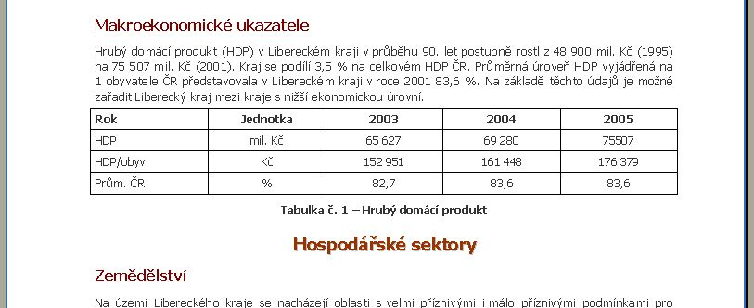
- Odstraňte z dokumentu všechny obrázky, roztáhněte tabulky na 100 procent šířky stránky a zajistěte, aby byly všechny sloupce stejně široké.
- Zvětšete písmo Normálního stylu o 1 bod.
- Přesuňte kapitolu „Environmentální oblast“ za kapitolu „Ekonomická oblast“.
- Odstraňte z dokumentu kapitoly „Populační vývoj kraje“ a „Národnostní menšiny“.
- Změňte tvar a barvu všech odrážek na tmavě modrý čtvereček „▪“.
- Zkontrolujte, zda v dokumentu nezůstaly žádné prázdné řádky nebo dvojité mezery.
- Výsledný dokument uložte jako AnalyzaXX.doc. Místo XX doplňte své startovní číslo.

V případě nesrovnalostí či pochybností mezi tímto zadáním a ukázkami řešení,
které jsou v tomto zadání obsaženy, se držte formulace zadání!

